Práctica 1 Tema 8 BBDD - Aplicación Consulta 2022 (Evaluable)

Crear una ventana similar a la de la imagen:

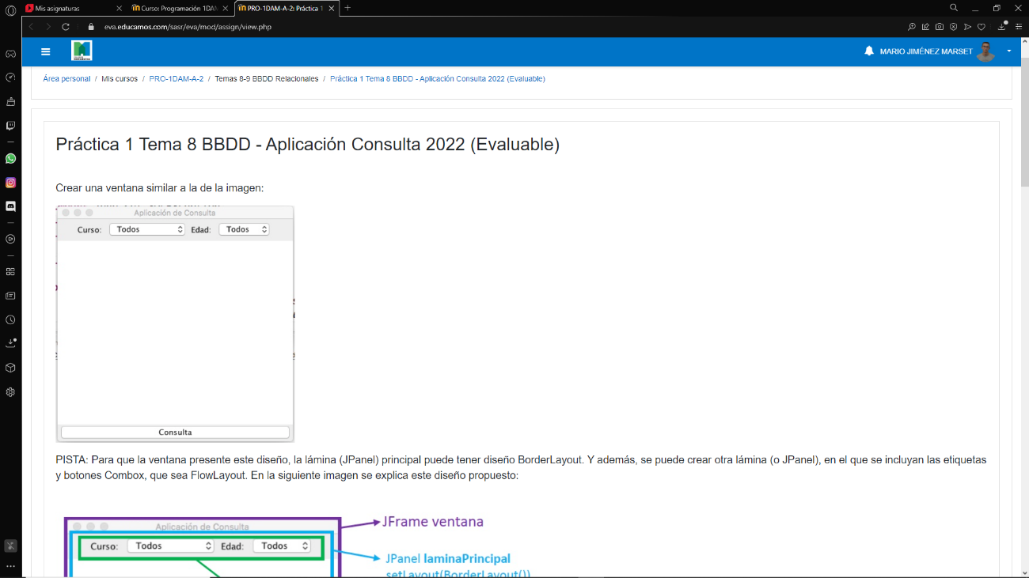

PISTA: Para que la ventana presente este diseño, la lámina (JPanel) principal puede tener diseño BorderLayout. Y además, se puede crear otra lámina (o JPanel), en el que se incluyan las etiquetas y botones Combox, que sea FlowLayout. En la siguiente imagen se explica este diseño propuesto:

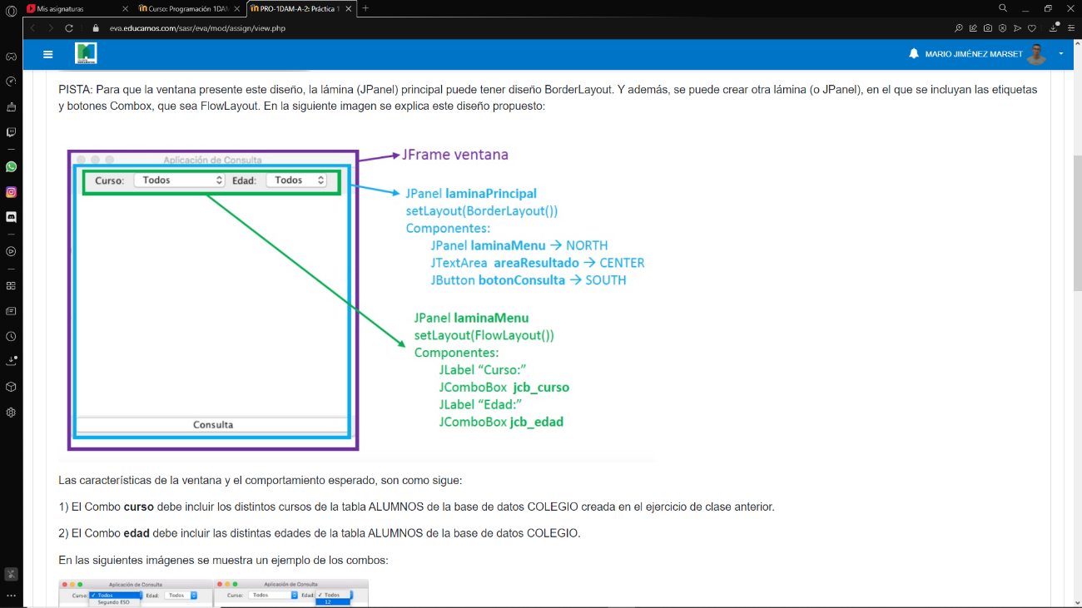Las características de la ventana y el comportamiento esperado, son como sigue:

1) El Combo **curso** debe incluir los distintos cursos de la tabla ALUMNOS de la base de datos COLEGIO creada en el ejercicio de clase anterior.

2) El Combo **edad** debe incluir las distintas edades de la tabla ALUMNOS de la base de datos COLEGIO.

En las siguientes imágenes se muestra un ejemplo de los combos:

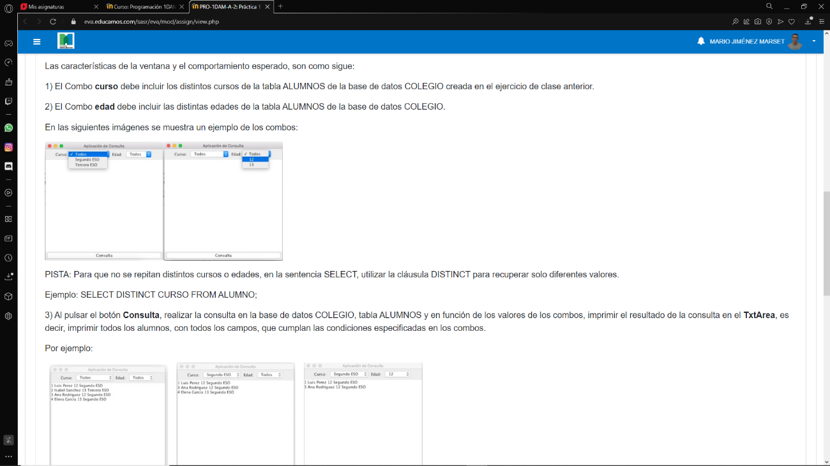

PISTA: Para que no se repitan distintos cursos o edades, en la sentencia SELECT, utilizar la cláusula DISTINCT para recuperar solo diferentes valores.

Ejemplo: SELECT DISTINCT CURSO FROM ALUMNO;

3) Al pulsar el botón **Consulta**, realizar la consulta en la base de datos COLEGIO, tabla ALUMNOS y en función de los valores de los combos, imprimir el resultado de la consulta en el **TxtArea**, es decir, imprimir todos los alumnos, con todos los campos, que cumplan las condiciones especificadas en los combos.

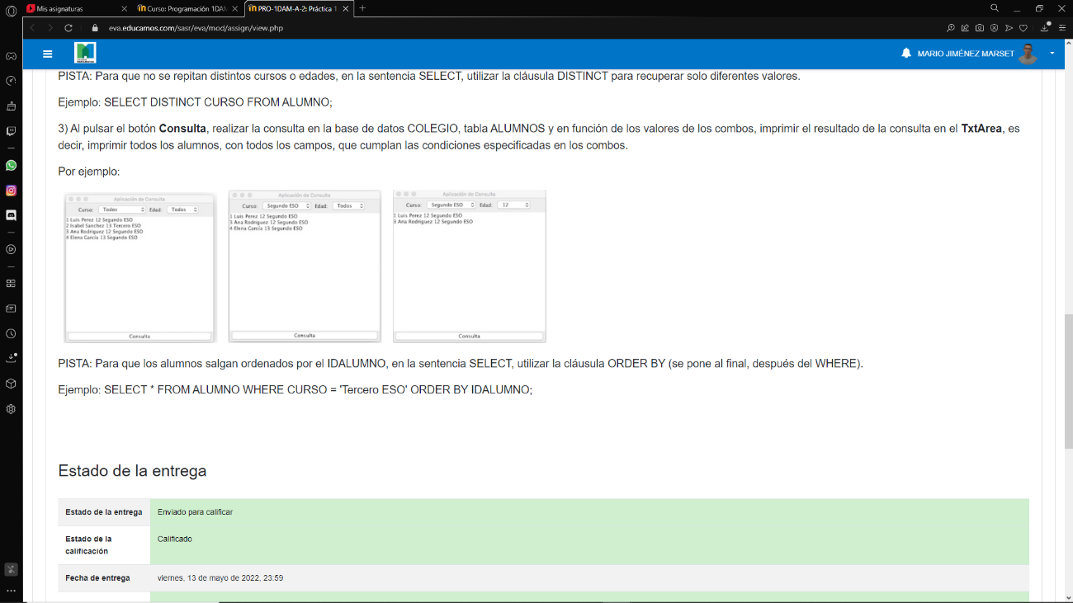Por ejemplo:

PISTA: Para que los alumnos salgan ordenados por el IDALUMNO, en la sentencia SELECT, utilizar la cláusula ORDER BY (se pone al final, después del WHERE).

Ejemplo: SELECT * FROM ALUMNO WHERE CURSO = 'Tercero ESO' ORDER BY IDALUMNO;